Resolución del Pleno del Instituto de Transparencia, Acceso a la Información Pública y Protección de Datos Personales del Estado de México y Municipios, con domicilio en Metepec, Estado de México, de fecha veinte de noviembre de dos mil diecinueve.

VISTO el expediente formado con motivo del recurso de revisión 06957/INFOEM/IP/RR/2019, promovido por el C. xxxxxx xxx xxxxxxxxx, en lo sucesivo EL RECURRENTE, en contra de la respuesta emitida por la Secretaría de Finanzas, en lo sucesivo EL SUJETO OBLIGADO, se procede a dictar la presente resolución con base en lo siguiente:

RESULTANDO

I. En fecha siete de agosto de dos mil diecinueve, EL RECURRENTE presentó a través del Sistema de Acceso a la Información Mexiquense, en lo subsecuente EL SAIMEX ante EL SUJETO OBLIGADO, la solicitud de acceso a la información pública, a la que se le asignó el número de expediente 00678/SF/IP/2019, mediante la cual solicitó:

“copia de todos los documentos que acrediten en que se gastaron todos los recursos federales que recibieron de 2017 a la fecha” (Sic)

MODALIDAD DE ENTREGA: Vía SAIMEX.

II. En cumplimiento al artículo 162 de la Ley de Transparencia y Acceso a la Información Pública del Estado de México y Municipios, en fecha veintiocho de agosto de dos mil diecinueve, EL SUJETO OBLIGADO turnó mediante requerimiento, el contenido de la solicitud de información al Servidor Público Habilitado de la Dirección General de Inversión, a efecto de que realizaran la búsqueda y localización de la misma, tal como se desprende a continuación:
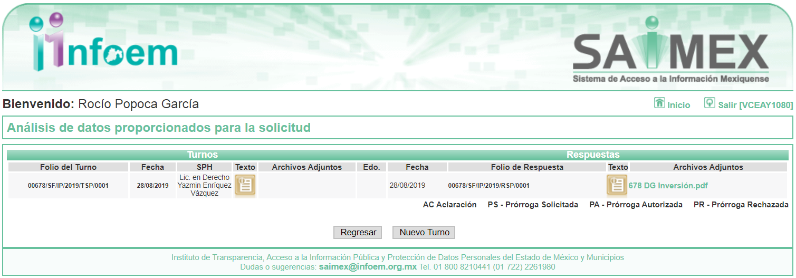

III. De las constancias que obran en EL SAIMEX, se advierte que en fecha veintiocho de agosto de dos mil diecinueve, el Responsable de la Unidad de Transparencia del SUJETO OBLIGADO dio respuesta a la solicitud de información, en los siguientes términos:

“…En respuesta a la solicitud recibida, nos permitimos hacer de su conocimiento que con fundamento en el artículo 53, Fracciones: II, V y VI de la Ley de Transparencia y Acceso a la Información Pública del Estado de México y Municipios, le contestamos que:

Sobre el particular, sírvase encontrar en archivo adjunto copia del oficio de notificación número 20700004S/UT-2178/2019 mediante el cual se detalla lo referente a su solicitud.

ATENTAMENTE

Lic. Rodolfo Esteban Rivadeneyra Hernández” (Sic)
Advirtiendo de dicha respuesta, que EL SUJETO OBLIGADO acompañó los archivos 678 DG Inversión.pdf y UIPPE 678.pdf, los cuales se omite su inserción por ser del conocimiento de las partes; aunado a que serán materia de análisis en el apartado correspondiente.

IV. Inconforme con la respuesta, el veintinueve de agosto de dos mil diecinueve, EL RECURRENTE interpuso el recurso de revisión objeto del presente estudio, el cual fue registrado en EL SAIMEX y se le asignó el número de expediente 06957/INFOEM/IP/RR/2019, en el que señaló como acto impugnado:

“para no variar la opacidad como ejemplo del PRI en el EDO pero el secretariado ejecutivo del sistema nacional de seguridad publica publica cada año en el diario oficial el monto de recursos que se entregaron en cada estado por FORTASEG y FASP y tan solo en 2019 recibió poco menos de 500 millones de pesos solamente de FASP , por lo tanto no entrego nada y como deberá de entregarlo que sea con máxima transparencia” (sic)

Así como, razones o motivos de inconformidad, lo siguiente:

“a simple opacidad del EDO" (Sic)

Advirtiendo de dicho recurso, que EL RECURRENTE acompañó el archivo DOF - Diario Oficial de la Federacio?n.pdf, el cual se omite su inserción por ser del conocimiento de las partes.

V. El veintinueve de agosto de dos mil diecinueve, el recurso de que se trata se envió electrónicamente al Instituto de Transparencia, Acceso a la Información Pública y Protección de Datos Personales del Estado de México y Municipios y con fundamento en el artículo 185, fracción I de la Ley de Transparencia y Acceso a la Información Pública del Estado de México y Municipios, se turnó, a través del SAIMEX, a la Comisionada EVA ABAID YAPUR, a efecto de decretar su admisión o desechamiento.

VI. De las constancias del expediente electrónico del SAIMEX, se advierte que en fecha cuatro de septiembre de dos mil diecinueve, se acordó la admisión a trámite del recurso de revisión que nos ocupa, así como la integración del expediente respectivo, mismo que se puso a disposición de las partes, para que en un plazo máximo de siete días hábiles conforme a lo dispuesto por el artículo 185 de la Ley de Transparencia y Acceso a la Información Pública del Estado de México y Municipios, manifestaran lo que a su derecho conviniera, a efecto de presentar pruebas y alegatos; así como para que EL SUJETO OBLIGADO rindiera su Informe Justificado.

VII. En cumplimiento a lo anterior, de las constancias del expediente electrónico del SAIMEX, se advierte que el doce de septiembre de dos mil diecinueve, EL SUJETO OBLIGADO envió el Informe Justificado, como se desprende a continuación:
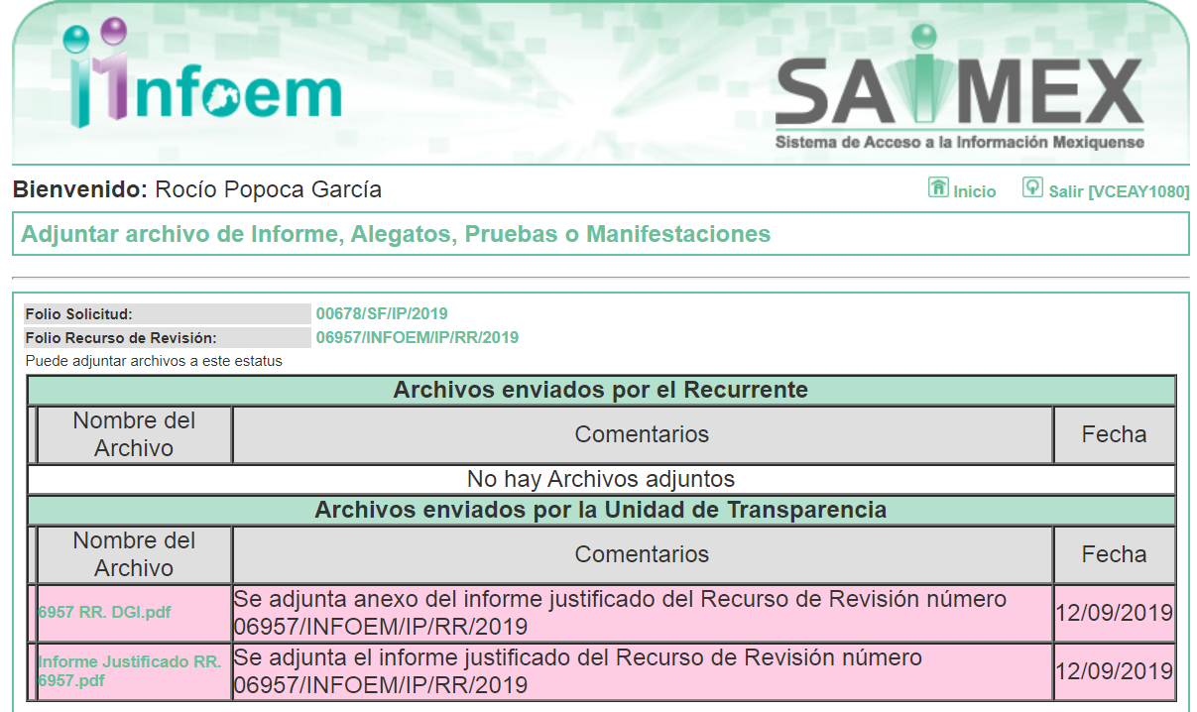
Advirtiendo de dicho informe, que EL SUJETO OBLIGADO anexó los archivos 6957 RR. DGI.pdf e Informe Justificado RR. 6957.pdf, los cuales no fueron puestos a disposición de la particular, en razón de que no se actualizó el supuesto de la fracción III del artículo 185 de la Ley de Transparencia y Acceso a la Información Pública del Estado de México y Municipios; sin embargo, se hace del conocimiento en el presente apartado.

6957 RR. DGI.pdf
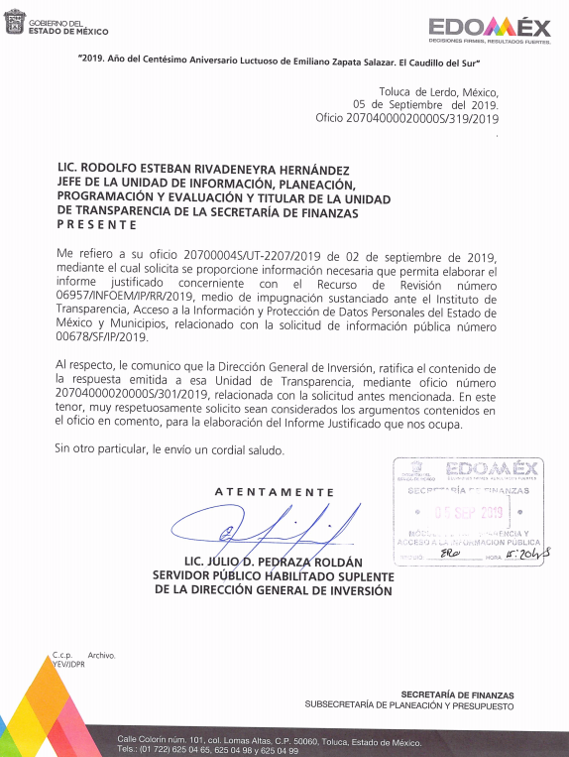
Informe Justificado RR. 6957.pdf
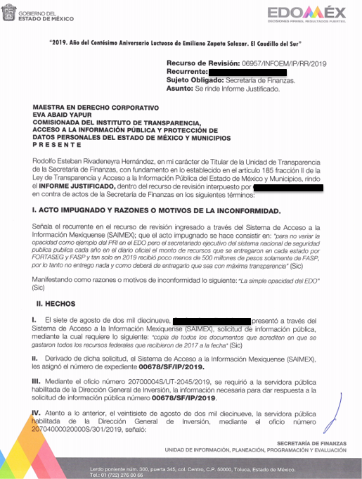
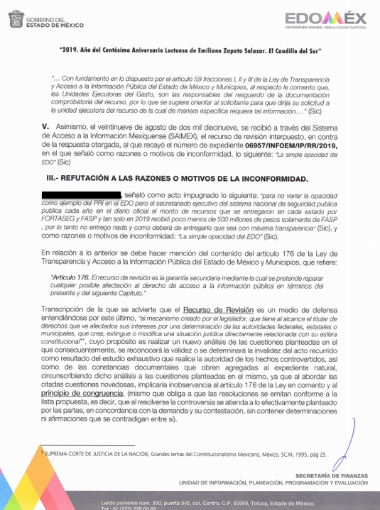
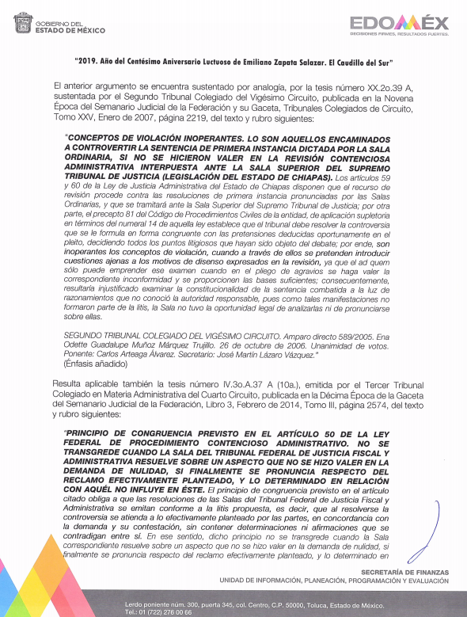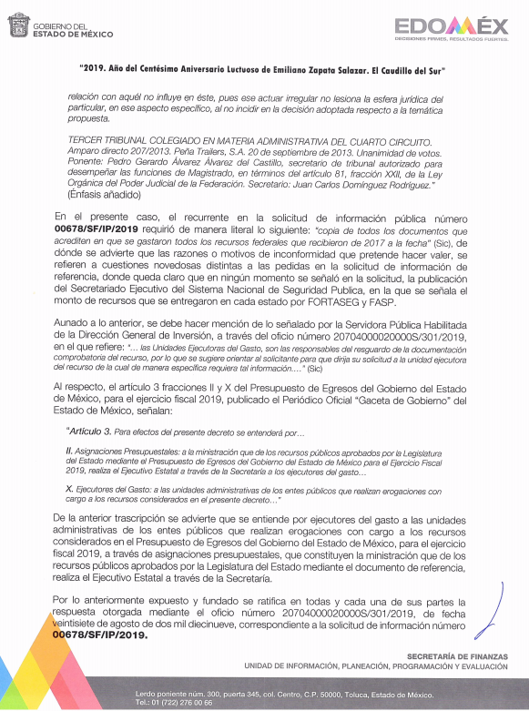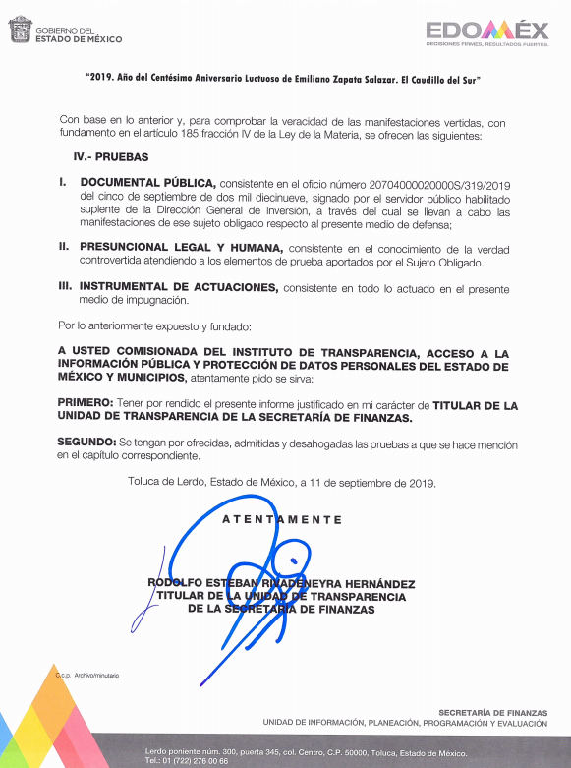
Por su parte, el particular no realizó manifiestación alguna, ni presentó pruebas o alegatos.

Posteriormente, en fecha doce y trece de noviembre de dos mil diecinueve, EL SUJETO OBLIGADO remitió alcances al Informe Justificado, adjuntando para ello diversos archivos, los cuales serán del conocimiento del particular al momento de notificar la presente Resolución; toda vez que, si bien se advierte en la solicitud un correo electronico personal proporcionado por el particular, el dominio no es válido por lo que este Instituto se encontró en imposibilidad de remitir la información de referencia.

VIII. En fecha diecinueve de septiembre de dos mil diecinueve, se notificó a las partes el Acuerdo de Cierre de Instrucción en los siguientes términos:
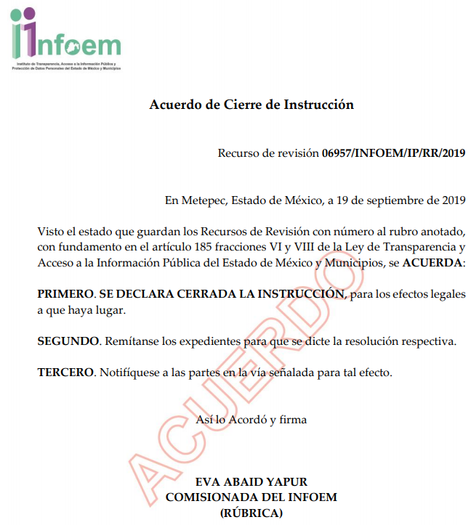

IX. El diecisiete de octubre de dos mil diecinueve, la Comisionada Ponente acordó ampliar el plazo para resolver el recurso de revisión de mérito, por un periodo de hasta quince días hábiles, de conformidad con el artículo 181, tercer párrafo de la Ley de Transparencia y Acceso a la Información Pública del Estado de México y Municipios.

X. Con fundamento en el artículo 185, fracción VIII de la Ley de Transparencia y Acceso a la Información Pública del Estado de México y Municipios, se remitió el expediente a efecto de que la Comisionada EVA ABAID YAPUR formule y presente al Pleno el proyecto de resolución correspondiente; y

CONSIDERANDO

PRIMERO. Competencia. Este Instituto de Transparencia, Acceso a la Información Pública y Protección de Datos Personales del Estado de México y Municipios, es competente para conocer y resolver el presente recurso, conforme a lo dispuesto en los artículos 6, Letra A de la Constitución Política de los Estados Unidos Mexicanos; 5, párrafos vigésimo segundo, vigésimo tercero y vigésimo cuarto, fracciones IV y V de la Constitución Política del Estado Libre y Soberano de México; 1, 2, fracción II, 13, 29, 36, fracciones I y II, 176, 178, 179, 181, párrafo tercero y 185 de la Ley de Transparencia y Acceso a la Información Pública del Estado de México y Municipios; y 9, fracciones I y XXIV y 11 del Reglamento Interior del Instituto de Transparencia, Acceso a la Información Pública y Protección de Datos Personales del Estado de México y Municipios; toda vez que se trata de un recurso de revisión interpuesto por un Ciudadano en términos de la Ley de la materia.
SEGUNDO. Interés. El recurso de revisión fue interpuesto por parte legítima, en atención a que se presentó por EL RECURRENTE, quien es la misma persona que formuló la solicitud de acceso a la información pública al SUJETO OBLIGADO.

TERCERO. Oportunidad. El recurso de revisión fue interpuesto dentro del plazo de quince días hábiles contados a partir del día siguiente al en que EL RECURRENTE tuvo conocimiento de la respuesta impugnada, tal y como lo prevé el artículo 178 de la Ley de Transparencia y Acceso a la Información Pública del Estado de México y Municipios, que establece:

“Artículo 178. El solicitante podrá interponer, por sí mismo o a través de su representante, de manera directa o por medios electrónicos, recurso de revisión ante el Instituto o ante la Unidad de Transparencia que haya conocido de la solicitud dentro de los quince días hábiles, siguientes a la fecha de la notificación de la respuesta.
A falta de respuesta del sujeto obligado, dentro de los plazos establecidos en esta Ley, a una solicitud de acceso a la información pública, el recurso podrá ser interpuesto en cualquier momento, acompañado con el documento que pruebe la fecha en que presentó la solicitud.
En el caso de que se interponga ante la Unidad de Transparencia, ésta deberá remitir el recurso de revisión al Instituto a más tardar al día siguiente de haberlo recibido.”

En efecto, atendiendo a que EL SUJETO OBLIGADO notificó la respuesta a la solicitud de información pública el veintiocho de agosto de dos mil diecinueve; en consecuencia, el plazo de quince días hábiles que el artículo 178 de la ley de la materia otorga al RECURRENTE para presentar el recurso de revisión, transcurrió del veintinueve de agosto al diecinueve de septiembre de dos mil diecinueve, sin contemplar en el cómputo los días treinta y uno de agosto, así como, uno, siete, ocho, catorce y quince de septiembre de dos mil diecinueve, por corresponder a sábados y domingos, considerados como días inhábiles; en términos del artículo 3, fracción X de la Ley de Transparencia y Acceso a la Información Pública del Estado de México y Municipios; así como, el día dieciséis de septiembre de dos mil diecinueve, por suspensión de labores, en términos del Calendario Oficial en Materia de Transparencia, Acceso a la Información Pública y Protección de Datos Personales del Estado de México y Municipios, para el año dos mil diecinueve y enero de dos mil veinte, publicado en el Periódico Oficial “Gaceta del Gobierno”, el diecinueve de diciembre de dos mil dieciocho.

En ese tenor, si el recurso de revisión que nos ocupa, se interpuso el veintinueve de agosto de dos mil diecinueve, éste se encuentra dentro de los márgenes temporales previstos en el citado precepto legal y, por tanto, se considera oportuno.

CUARTO. Procedibilidad. Del análisis efectuado se advierte que resulta procedente la interposición de los recursos y se concluye la acreditación plena de todos y cada uno de los elementos formales exigidos por el artículo 180 de la Ley de Transparencia y Acceso a la Información Pública del Estado de México y Municipios, en atención a que fueron presentados mediante el formato visible en EL SAIMEX.

QUINTO. Estudio y resolución del asunto. Una vez determinada la vía sobre la que versarán los presentes recursos, y previa revisión de los expediente electrónicos formados en EL SAIMEX con motivo de las solicitudes de información y de los recursos a que dan origen, es de señalar que el análisis de los presentes, se basará en el contenido íntegro de las actuaciones que obran en el expediente electrónico, para así estar en posibilidad este Órgano Colegiado de dictar el fallo correspondiente conforme a derecho, tomando en consideración los elementos aportados por las partes y respetando en todo momento al principio de máxima publicidad consagrado en nuestra Constitución Federal, Local y demás leyes aplicables en la materia, así como en los tratados internacionales en los que el Estado Mexicano sea parte, en concordancia con el párrafo tercero del artículo 1 de la Constitución Federal y diversos 8 y 9 de la Ley de Transparencia local.

Por lo que, primeramente es conveniente recordar que el particular solicitó todos los documentos que acrediten en que se gastaron todos los recursos federales recibidos del año dos mil diecisiete al siete de agosto de dos mil diecinueve, fecha en que fue presentada la solicitud por el particular.

Al respecto EL SUJETO OBLIGADO en respuesta refirió que las Unidades Ejecutoras del Gasto, son la responsables del reguardo de la documentación comprobatoria del recurso, motivo por el cual orientó al solicitante de información a dirigir su solicitud a la unidad ejecutora del recurso de la cual de manera específica requiera la información.

Siendo así que, ante la respuesta otorgada por EL SUJETO OBLIGADO, el particular interpuso el recurso de revisión que nos ocupa, refiriendo que había opacidad.

Por lo anterior, es importante destacar el contenido del artículo 3, fracciones II y X del Presupuesto de Egresos del Gobierno del Estado de México, para el ejercicio fiscal 2019, el cual señala:

“Artículo 3. Para efectos del presente decreto se entenderá por:
…
II. Asignaciones Presupuestales: a la ministración que de los recursos públicos aprobados por la Legislatura del Estado mediante el Presupuesto de Egresos del Gobierno del Estado de México para el Ejercicio Fiscal 2019, realiza el Ejecutivo Estatal a través de la Secretaría a los ejecutores del gasto;
…
X. Ejecutores del Gasto: a las unidades administrativas de los entes públicos que realizan erogaciones con cargo a los recursos considerados en el presente decreto;
XXVI. Recurso etiquetado: son los recursos que provienen de transferencias federales etiquetadas, en el caso de los municipios, adicionalmente se incluyen las erogaciones que estos realizan con recursos de la Entidad Federativa con un destino específico;
(Énfasis añadido)

De lo anterior, se puede advertir que se entiende por ejecutores del gasto a las unidades administrativas de los entes públicos que realizan erogaciones con cargo a los recursos considerados en el Presupuesto de Egresos del Gobierno del Estado de México, a través de asignaciones presupuestales, que constituyen la ministración de los recursos públicos aprobados por la Legislatura del Estado mediante el documento de referencia, realiza el Ejecutivo Estatal a través de las Secretaría de Finanzas.

Ahora bien, es importante destacar que derivado a que el particular realizó manifestaciones en sus motivos o razones de inconformidad, respecto de los programas Fondo de Aportaciones para la Seguridad Pública (FASP) y Fondo de Fortalecimiento del desempeño en materia de Seguridad Pública (FORTASEG), este Órgano Garante se adentra al estudio únicamente respecto de los mismos; para ello, es importante señalar que EL SUJETO OBLIGADO mediante un acto posterior como lo son los alcances al Informe Justificado, se pronunció al respecto, señalando para ello, que después de realizar una búsqueda exhaustiva y razonable de la información relacionada con los documentos que acreditan el gasto del FASP del periodo de 2017 al 2019, contaba con diversos contratos los cuales enunció en el anexo 1, mismos que remitió en versión pública mediante correo electrónico institucional; asimismo, proporcionó la liga electrónica http://transparenciafiscal.edomex.gob.mx/sii_ramo33 en la cual se encuentran publicados los informes trimestrales de los indicadores del desempeño relacionados con dicho fondo, para mayor referencia se insertan las siguientes imágenes:
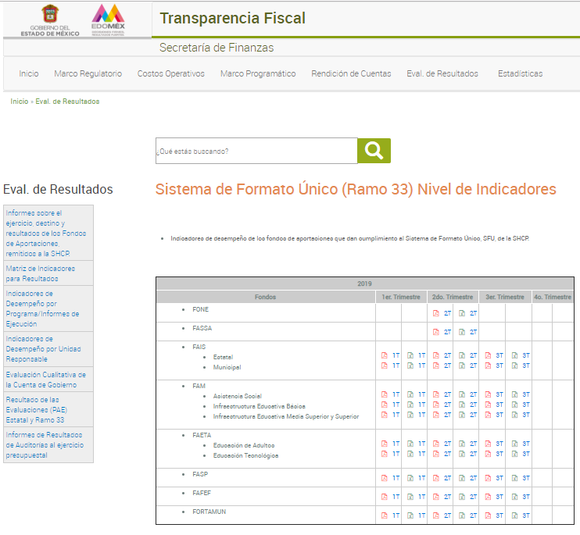
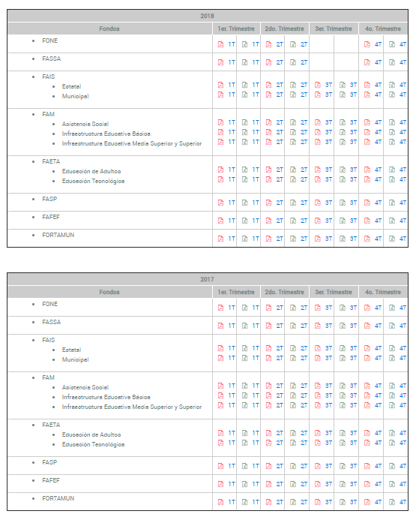

De lo anterior, se puede advertir que efectivamente EL SUJETO OBLIGADO tiene publicado los indicadores de desempeño del Fondo de Aportaciones para la Seguridad Pública (FASP) del periodo de 2017 al 2019; motivo por el cual este Órgano Garante determinará su entrega por los motivos que en líneas posteriores se abordará.

Aunado a lo anterior, precisó que en cuanto a la documentación que acredita en que se gastaron los recursos federales del Fondo de Fortalecimiento del desempeño en materia de Seguridad Pública (FORTASEG) del periodo de 2017 al 2019, que éste corresponde a un subsidio que se otorga a los municipios, y en su caso a los estados cuando éstos ejercen la función de seguridad pública y conforme a los Lineamientos para el Otorgamiento del Subsidio para el Fortalecimiento del Desempeño en Materia de Seguridad Pública a los Municipios y Demarcaciones Territoriales de la Ciudad de México y, en su caso Entidades Federativas que ejerzan de manera directa y coordinada la función para el ejercicio fiscal 2019, dicho programa tiene como objetivo apoyar el fortalecimiento del desempeño en materia de seguridad pública a los beneficiarios, correspondiéndoles a éstos ejercer de manera directa y coordinada la función de seguridad pública; motivo por el cual, le corresponde a los municipios contar con toda la información relativa al cómo y en que se han erogado los recursos recibidos para el cumplimiento del objetivo de dicho Programa; atento a ello, se dejan a salvo los derechos del particular, a fin de que formule la solicitud a las unidades ejecutoras.

Ahora bien, es de señalar que del análisis realizado a las documentales que integran los alcance al Informe Justificado, este Órgano Garante advirtió que no se puede tener por colmado totalmente el derecho de acceso a la información ejercido por el particular; ello en razón de que los contratos remitidos se testó y clasificó información que no es considerada confidencial, como lo es la nacionalidad, teléfono y correo electrónico del proveedor de bienes y/o servicios; así como la firma del representante legal; para mayor referencia se inserta la siguiente imagen a manera de ejemplo:
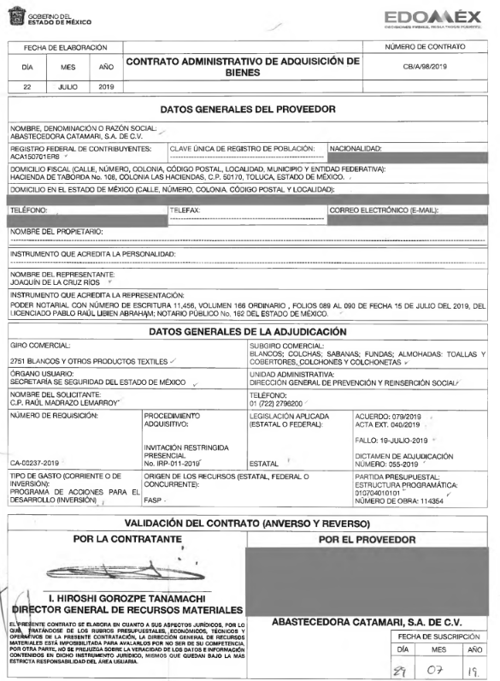

Por lo anterior, es importante precisar que los datos referidos corresponden a información que por su naturaleza debe ser pública; ello en razón de que del ejercicio de ponderación entre el derecho a la protección de datos personales y el derecho de acceso a la información pública, es de mayor trascendencia el que cualquier persona pueda conocer en qué se gastan los recursos públicos, puesto que se trata de erogaciones de recursos públicos, por lo que se debe transparentar su ejercicio; por lo que, prima el interés público de otorgar certeza jurídica de la existencia de la empresa contratada.

Además, las personas físicas que realicen las actividades contratadas por las instituciones renuncian implícitamente a una parte de su derecho a la intimidad al obtener beneficios y lucros de los recursos públicos por dicha contratación, por lo que no puede considerarse como información clasificada lo relativo a la nacionalidad, teléfono, correo electrónico y firma del representante legal, atento a que dicha información es la que puede generar certeza en los gobernados en que se está ejerciendo debidamente el presupuesto, esto es, se están realizando pagos a un proveedor de bienes y/o servicios, con dinero del erario público.

En consecuencia de lo anterior, este Órgano Garante determina ordenar los contratos de los que se advierta la erogación de recursos federales del 1 de enero de 2017 al 7 de agosto de 2019, remitidos mediante el alcance al Informe Justificado, en los que se dejen visibles los rubros referidos en líneas anteriores; asimismo, notifique el Acuerdo de Clasificación que sustente la versión pública.

Finalmente, respecto de las manifestaciones realizadas por EL RECURRENTE como razones o motivos de inconformidad, consistentes en “la simple opacidad del EDO”; al respecto, este Órgano Garante advierte que se tratan de manifestaciones unilaterales subjetivas de la parte recurrente en ejercicio del derecho de libertad de expresión, las cuales resultan inatendibles, ya que este Instituto en términos del artículo 36 de la Ley de Transparencia y Acceso a la Información Pública del Estado de México y Municipios y de las demás disposiciones jurídicas aplicables, carece de facultades para pronunciarse sobre las mismas; atento a ello, esta Ponencia Resolutora, determina que las razones o motivos de inconformidad devienen parcialmente fundadas.

En atención a las consideraciones antes señaladas, esta Ponencia Resolutora, determina que las razones o motivos de inconformidad devienen parcialmente fundadas, toda vez que conforme al estudio realizado se actualiza la causal de procedencia enunciada en la fracción V del numeral 179 de la Ley de Transparencia y Acceso a la Información Pública del Estado de México y Municipios.

En consecuencia, el Pleno de este Instituto, en términos de lo dispuesto en el artículo 186, fracción III de la Ley de Transparencia y Acceso a la Información Pública del Estado de México y Municipios, determina MODIFICAR las respuestas proporcionada por EL SUJETO OBLIGADO.

Así, con fundamento en lo prescrito en los artículos 5, párrafos vigésimo segundo, vigésimo tercero y vigésimo cuarto, fracciones IV y V, de la Constitución Política del Estado Libre y Soberano de México, y los artículos 2, fracción II, 9, 29, 36, fracciones I y II, 176, 178, 179, 181, 185, fracción I, 186 y 188, de la Ley de Transparencia y Acceso a la Información Pública del Estado de México y Municipios, este Pleno:

RESUELVE

PRIMERO. Resultan parcialmente fundadas las razones o motivos de inconformidad planteadas por EL RECURRENTE, en términos del Considerando QUINTO de la presente resolución.

SEGUNDO. Se MODIFICA la respuesta del SUJETO OBLIGADO y se ordena atienda la solicitud de información pública 00678/SF/IP/2019 y haga entrega al RECURRENTE, en versión pública, vía EL SAIMEX, en términos del Considerando QUINTO de la presente resolución, de lo siguiente:

“Los contratos de los que se advierta la erogación de recursos federales del 1 de enero de 2017 al 7 de agosto de 2019, remitidos mediante el alcance al Informe Justificado.

Debiendo notificar al RECURRENTE el Acuerdo de Clasificación de la información que emita en su caso el Comité de Transparencia con motivo de las versiones públicas que se generen.”

TERCERO. Notifíquese al Titular de la Unidad de Transparencia del SUJETO OBLIGADO, para que conforme a los artículos 186, último párrafo y 189, párrafo segundo de la Ley de Transparencia y Acceso a la Información Pública del Estado de México y Municipios, dé cumplimiento a lo ordenado dentro del plazo de diez días hábiles, debiendo informar a este Instituto en un plazo de tres días hábiles siguientes sobre el cumplimiento dado a la presente resolución.

CUARTO. Notifíquese al RECURRENTE la presente resolución; así como, el alcance al Informe Justificado.
QUINTO. Hágase del conocimiento al RECURRENTE que de conformidad con lo establecido en el artículo 196 de la Ley de Transparencia y Acceso a la Información Pública del Estado de México y Municipios, podrá impugnarla vía Juicio de Amparo en los términos de las leyes aplicables.

Se dejan a salvo los derechos del RECURRENTE para que formule las solicitudes que a su derecho convenga al Sujeto Obligado que considere conveniente.

ASÍ LO RESUELVE, POR UNANIMIDAD DE VOTOS EL PLENO DEL INSTITUTO DE TRANSPARENCIA, ACCESO A LA INFORMACIÓN PÚBLICA Y PROTECCIÓN DE DATOS PERSONALES DEL ESTADO DE MÉXICO Y MUNICIPIOS, CONFORMADO POR LOS COMISIONADOS ZULEMA MARTÍNEZ SÁNCHEZ; EVA ABAID YAPUR; JOSÉ GUADALUPE LUNA HERNÁNDEZ, JAVIER MARTÍNEZ CRUZ (AUSENTE EN LA SESIÓN) Y LUIS GUSTAVO PARRA NORIEGA EMITIENDO VOTO PARTICULAR; EN LA CUADRAGÉSIMA TERCERA SESIÓN ORDINARIA CELEBRADA EL VEINTE DE NOVIEMBRE DE DOS MIL DIECINUEVE, ANTE EL SECRETARIO TÉCNICO DEL PLENO, ALEXIS TAPIA RAMÍREZ.
Zulema Martínez Sánchez
Comisionada Presidenta
(RÚBRICA)
Eva Abaid Yapur  Comisionada  (RÚBRICA) | José Guadalupe Luna Hernández  Comisionado  (RÚBRICA)
Javier Martínez Cruz  Comisionado  (Ausente en la Sesión) | Luis Gustavo Parra Noriega  Comisionado  (RÚBRICA)
Alexis Tapia Ramírez
Secretario Técnico del Pleno
(RÚBRICA)

Esta hoja corresponde a la resolución de veinte de noviembre de dos mil diecinueve, emitida en el recurso de revisión número 06957/INFOEM/IP/RR/2019.
YSM/RPG

http://transparenciafiscal.edomex.gob.mx/sites/transparenciafiscal.edomex.gob.mx/files/files/pdf/marco-programatico-presupuestal/presupuesto-egresos-2019.pdf

